CONAF
COIPO — Visor de prevención de incendios forestales

Casos de Uso
Rol: Usuario del visor

Campo | Valor
Tipo de documento | Casos de Uso
Rol documentado | Usuario del visor
Versión | 1.0
Fecha | 2026-11-13
Estado | Vigente
Dirigido a | Usuarios finales, QA, soporte, analistas funcionales y auditoría

Casos de uso derivados de las funcionalidades reales. Total: 20 casos.

Control de cambios
Versión | Fecha | Autor | Descripción
1.0 | 2026-11-13 | Generado desde el código fuente (scripts/generar_documentacion.py) | Primera versión del paquete en este repositorio. No existe una versión anterior (no hay docs/Documentacion_Sistema): todo el contenido es nuevo y se derivó del frontend (frontend/src), del manifest publicado y de DECISIONES.md.

Índice
Control de cambios 2
Índice 2
1. Resumen de casos de uso 4
2. Reglas de negocio referenciadas 4
3. Casos de uso 5
UC-01 - Ingresar al visor sin sesión 5
UC-02 - Ingresar con una vista compartida 6
UC-03 - Filtrar los incendios por temporada 7
UC-04 - Filtrar los incendios por territorio 8
UC-05 - Encender y apagar capas 10
UC-06 - Cambiar el mapa base 11
UC-07 - Abrir la ficha de un incendio 12
UC-08 - Ver el punto en Google desde la ficha 14
UC-09 - Filtros que no dejan incendios 15
UC-10 - Leer los indicadores del ámbito 15
UC-11 - Generar el informe con el mapa 16
UC-12 - Descargar la imagen del mapa 17
UC-13 - Descargar los incendios filtrados en CSV 18
UC-14 - Consultar el riesgo de una comuna 19
UC-15 - Descargar las áreas de riesgo de la comuna 20
UC-16 - Descargar la infraestructura de la comuna 21
UC-17 - Compartir la vista actual 22
UC-18 - Leer la información del visor 23
UC-19 - Consultar los incendios por líneas eléctricas de una región 23
UC-20 - Manejar el mapa solo con teclado 24

Si el índice aparece vacío, seleccionar todo (Ctrl+E) y pulsar F9. La copia en PDF de _pdf/ ya lo trae calculado.

1. Resumen de casos de uso
ID | Nombre | Funcionalidad | Categoría
UC-01 | Ingresar al visor sin sesión | Ingresar al visor | Acceso
UC-02 | Ingresar con una vista compartida | Ingresar al visor | Acceso
UC-03 | Filtrar los incendios por temporada | Consultar los incendios investigados | Consulta
UC-04 | Filtrar los incendios por territorio | Consultar los incendios investigados | Consulta
UC-05 | Encender y apagar capas | Consultar los incendios investigados | Consulta
UC-06 | Cambiar el mapa base | Consultar los incendios investigados | Consulta
UC-07 | Abrir la ficha de un incendio | Consultar los incendios investigados | Consulta
UC-08 | Ver el punto en Google desde la ficha | Consultar los incendios investigados | Consulta
UC-09 | Filtros que no dejan incendios | Consultar los incendios investigados | Seguridad
UC-10 | Leer los indicadores del ámbito | Consultar los indicadores | Consulta
UC-11 | Generar el informe con el mapa | Descargar el informe con el mapa | Descargas
UC-12 | Descargar la imagen del mapa | Descargar la imagen del mapa | Descargas
UC-13 | Descargar los incendios filtrados en CSV | Descargar los datos del ámbito | Descargas
UC-14 | Consultar el riesgo de una comuna | Consultar el riesgo de incendio forestal | Riesgo
UC-15 | Descargar las áreas de riesgo de la comuna | Descargar las áreas de riesgo | Descargas
UC-16 | Descargar la infraestructura de la comuna | Descargar la infraestructura crítica | Descargas
UC-17 | Compartir la vista actual | Compartir esta vista | Consulta
UC-18 | Leer la información del visor | Consultar la información | Consulta
UC-19 | Consultar los incendios por líneas eléctricas de una región | Consultar los incendios por líneas eléctricas | Consulta
UC-20 | Manejar el mapa solo con teclado | Consultar los incendios investigados | Consulta

2. Reglas de negocio referenciadas
ID | Regla | Descripción | Dónde vive
RN-01 | Acceso público sin sesión | Todo el visor y sus datos se entregan sin autenticación: son archivos estáticos. Riesgo aceptado (H-09). | vite.config.js; .github/workflows/deploy.yml; CLAUDE.md §1
RN-02 | No muestra incendios activos | Cada punto es un incendio ya ocurrido e investigado por la UAD (temporadas 2017-2018 a 2025-2026). El aviso se repite en el panel, el cartel de contexto y la página de líneas eléctricas. | config.js NO_ACTIVOS; CartelContexto.jsx
RN-03 | Estado en la dirección | Encuadre (lat, lon, z), capas, mapa base, vista y filtros viven en la URL; «Compartir esta vista» copia esa dirección. Los cambios de capas, filtros y mapa base crean una entrada de historial; el paneo no. | urlState.js
RN-05 | Filtros en cascada | Territorio (región, provincia, comuna), Temporada, Grupo de causa y Causa general filtran la capa de incendios; Titularidad e Institución filtran la de OECV. Cada botón muestra cuántas opciones quedan con los filtros puestos. | config.js (campos de filtro); filtros.js
RN-06 | Capas | Seis capas: Incendios investigados, OECV (cortafuegos), OECV verificado (terreno), Puntos stand-by, Rutas de despliegue y Red vial MOP 2024. Por defecto se encienden tres (incendios, OECV y stand-by). Rutas y red vial se piden por teselas, solo el trozo visible. | config.js CAPAS
RN-07 | Mapas base | Siete: Claro (por defecto), Calles, Topográfico, Relieve, Oscuro, Satelital y Sentinel-2. Las teselas vienen de servicios externos (Esri, OpenStreetMap, EOX). | config.js BASEMAPS
RN-08 | Descargas respetan el filtro | Todo lo que se descarga desde «Descargar» respeta el ámbito y los filtros activos. Nombre: <capa>_<ámbito>_<fecha local>.<ext>. | descargas.js:36; SeccionDescargas.jsx
RN-09 | Formato CSV | Separador «;» y coma decimal, para Excel en español de Chile. El archivo publicado sin filtrar queda enlazado aparte. | descargas.js armarCSV; SeccionDescargas.jsx
RN-10 | Exportables | Se exportan como datos solo las capas que llegan como GeoJSON. OECV verificado exige tener la capa encendida; Rutas y Red vial no se exportan («se sirve por teselas»). | SeccionDescargas.jsx EXPORTABLES
RN-11 | Riesgo por comuna | La vista Riesgo descarga el archivo de una comuna solo al elegirla; sin comuna muestra las manchas por región en teselas. Clases: Muy Bajo (<0,5), Bajo, Medio, Alto y Muy Alto (≥3,5). | PanelRiesgo.jsx; manifest capas.riesgo.clases
RN-12 | Normalizar dentro de la comuna | «Normalizar dentro de <comuna>» cambia solo los colores a una escala relativa a la comuna; no cambia el dato. «Volver a la escala del modelo» lo deshace. | PanelRiesgo.jsx:232
RN-13 | Ficha y vista de Google | Al elegir una figura se abre su ficha. «Vista satelital» y «Street View» abren Google embebido en el punto; nada de Google se pide hasta pulsar. | ModalFicha.jsx:93; ModalVistaGoogle.jsx
RN-14 | Accesibilidad del mapa | Con el mapa enfocado: flechas desplazan, + y − acercan, Enter abre la ficha de la figura bajo el centro y Escape suelta el foco. | App.jsx:925-971
RN-15 | Indicadores | Panel derecho con los incendios evitables (negligentes + intencionales sobre el total, indeterminadas en el denominador), conductas, cobertura preventiva frente a presión y series por temporada, siempre sobre el ámbito y los filtros activos. | indicadores.js; PanelIndicadores.jsx
RN-16 | Líneas eléctricas | Página aparte con los incendios cuya «Causa general 2023» es «Líneas eléctricas»: ámbito por región, capas de calor, puntos y comunas, hora de inicio y subcausas. | lineas-electricas.html; src/electrico/main.js

3. Casos de uso

UC-01 - Ingresar al visor sin sesión
Campo | Valor
Actor principal | Usuario del visor
Actores secundarios | —
Categoría | Acceso
Permisos requeridos | Ninguno (sitio público)

Objetivo: Ingresar al visor sin sesión.
Precondiciones:
- Visor abierto en un navegador.
Datos de entrada:
- Ninguno
Flujo principal:
- Abrir la dirección del visor.
- Ver el panel «Prevención de Incendios Forestales» y el cartel.
- Pulsar «Entendido».
Resultado esperado:
Pestaña Incendios con tres capas encendidas.
Reglas de negocio involucradas: RN-01, RN-02
Verificación: Observado en la demo (captura 01).
Datos generados o modificados: Ninguno: solo lectura.
Trazabilidad:
Módulo | Funcionalidad | Pantalla | Servicio | Tablas
Visor de prevención | Ingresar al visor | Pestaña Incendios | Archivos estáticos de data/ | —

UC-02 - Ingresar con una vista compartida
Campo | Valor
Actor principal | Usuario del visor
Actores secundarios | —
Categoría | Acceso
Permisos requeridos | Ninguno (sitio público)

Objetivo: Ingresar con una vista compartida.
Precondiciones:
- Visor abierto en un navegador.
Datos de entrada:
- Ninguno
Flujo principal:
- Abrir un enlace con ?region=Biobío y capas en la dirección.
- Ver el visor en «Prevención de Incendios Forestales» con esos filtros.
Resultado esperado:
El visor aplica territorio, capas y encuadre del enlace.
Reglas de negocio involucradas: RN-03
Verificación: Observado: ?region=Biobío centra en la región.
Datos generados o modificados: Ninguno: solo lectura.
Trazabilidad:
Módulo | Funcionalidad | Pantalla | Servicio | Tablas
Visor de prevención | Ingresar al visor | Pestaña Incendios | Archivos estáticos de data/ | —

UC-03 - Filtrar los incendios por temporada
Campo | Valor
Actor principal | Usuario del visor
Actores secundarios | —
Categoría | Consulta
Permisos requeridos | Ninguno (sitio público)

Objetivo: Filtrar los incendios por temporada.
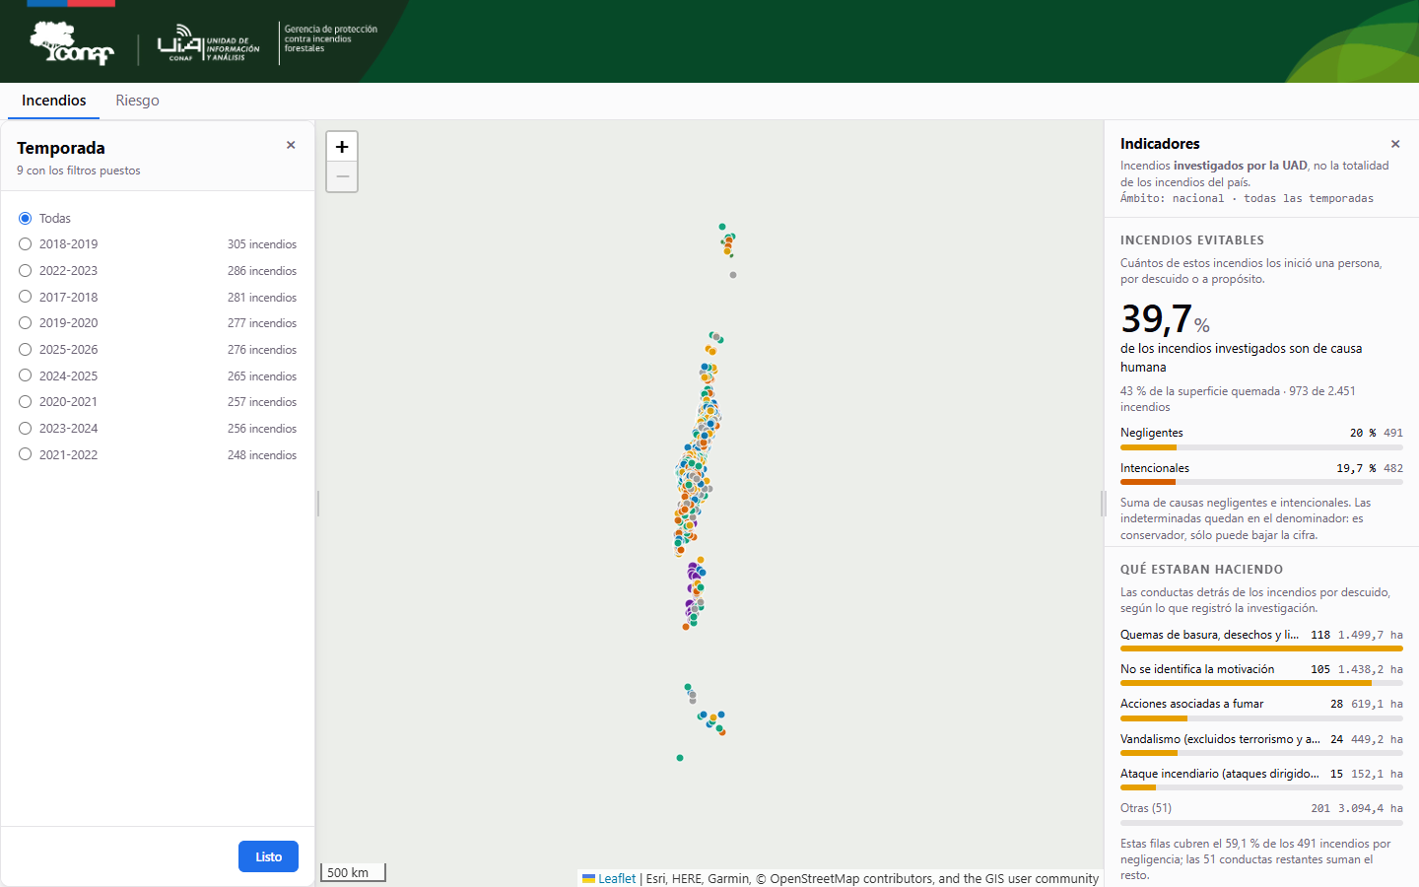
Cada temporada con cuántos incendios quedan con los filtros puestos. Datos ficticios de demostración; el fondo liso reemplaza al mapa base externo.
Precondiciones:
- Visor abierto en un navegador.
Datos de entrada:
- Ninguno
Flujo principal:
- En la pestaña Incendios, pulsar «Temporada».
- Elegir una temporada.
- Pulsar «Listo».
Resultado esperado:
Mapa e indicadores muestran solo esa temporada.
Reglas de negocio involucradas: RN-05
Verificación: Observado: captura 01b.
Datos generados o modificados: Ninguno: solo lectura.
Trazabilidad:
Módulo | Funcionalidad | Pantalla | Servicio | Tablas
Visor de prevención | Consultar los incendios investigados | Pestaña Incendios | Archivos estáticos de data/ | —

UC-04 - Filtrar los incendios por territorio
Campo | Valor
Actor principal | Usuario del visor
Actores secundarios | —
Categoría | Consulta
Permisos requeridos | Ninguno (sitio público)

Objetivo: Filtrar los incendios por territorio.
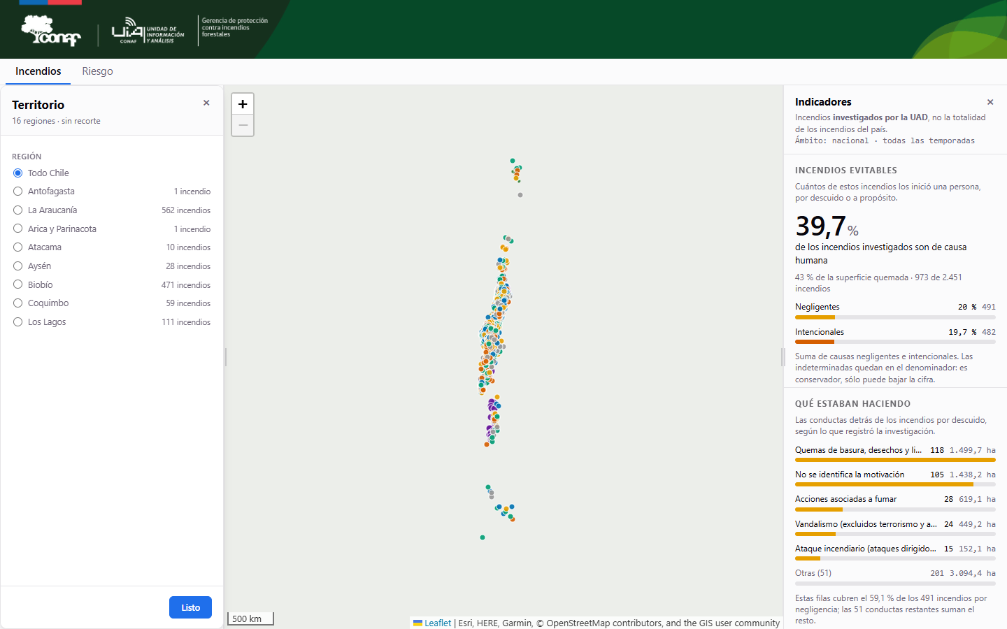
Regiones con su conteo; «Todo Chile» por defecto. Datos ficticios de demostración; el fondo liso reemplaza al mapa base externo.
Precondiciones:
- Visor abierto en un navegador.
Datos de entrada:
- Ninguno
Flujo principal:
- En la pestaña Incendios, pulsar «Territorio».
- Elegir una región.
- Pulsar «Listo».
Resultado esperado:
El mapa se encuadra en la región y los conteos se recalculan.
Flujos de excepción:
ID | Descripción
FE-01 | Territorio inexistente en la dirección: se acepta sin aviso (H-02).

Reglas de negocio involucradas: RN-05
Verificación: Observado: captura 01c y sonda ?region=Marte.
Datos generados o modificados: Ninguno: solo lectura.
Trazabilidad:
Módulo | Funcionalidad | Pantalla | Servicio | Tablas
Visor de prevención | Consultar los incendios investigados | Pestaña Incendios | Archivos estáticos de data/ | —

UC-05 - Encender y apagar capas
Campo | Valor
Actor principal | Usuario del visor
Actores secundarios | —
Categoría | Consulta
Permisos requeridos | Ninguno (sitio público)

Objetivo: Encender y apagar capas.
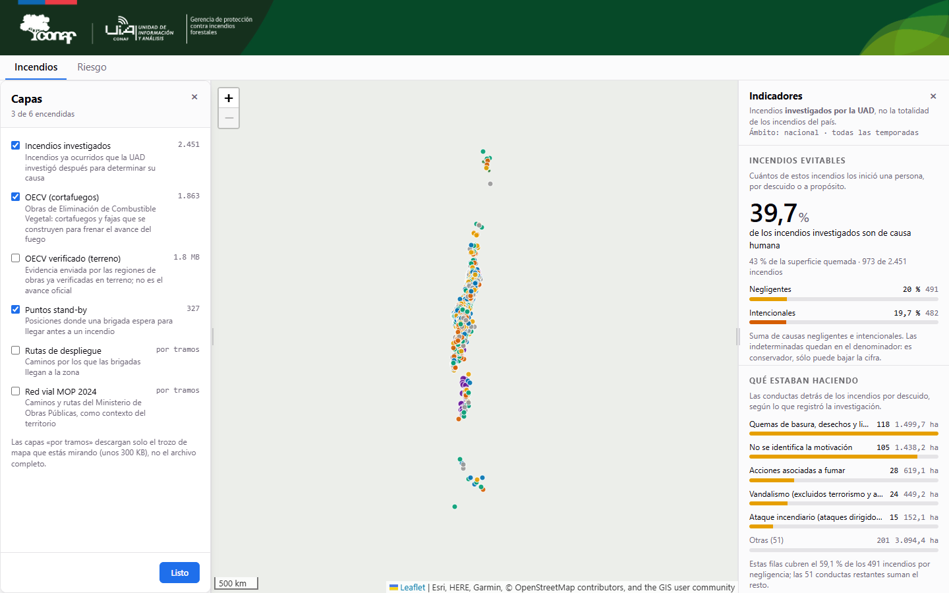
Las seis capas, tres encendidas por defecto. Datos ficticios de demostración; el fondo liso reemplaza al mapa base externo.
Precondiciones:
- Visor abierto en un navegador.
Datos de entrada:
- Ninguno
Flujo principal:
- En la pestaña Incendios, pulsar «Capas».
- Marcar «OECV verificado (terreno)» y desmarcar «Puntos stand-by».
- Pulsar «Listo».
Resultado esperado:
El mapa y la leyenda cambian; el botón dice cuántas capas están encendidas.
Flujos de excepción:
ID | Descripción
FE-01 | Capa inexistente en la dirección: se cuenta como encendida (H-03).

Reglas de negocio involucradas: RN-06
Verificación: Observado: captura 01d.
Datos generados o modificados: Ninguno: solo lectura.
Trazabilidad:
Módulo | Funcionalidad | Pantalla | Servicio | Tablas
Visor de prevención | Consultar los incendios investigados | Pestaña Incendios | Archivos estáticos de data/ | —

UC-06 - Cambiar el mapa base
Campo | Valor
Actor principal | Usuario del visor
Actores secundarios | —
Categoría | Consulta
Permisos requeridos | Ninguno (sitio público)

Objetivo: Cambiar el mapa base.
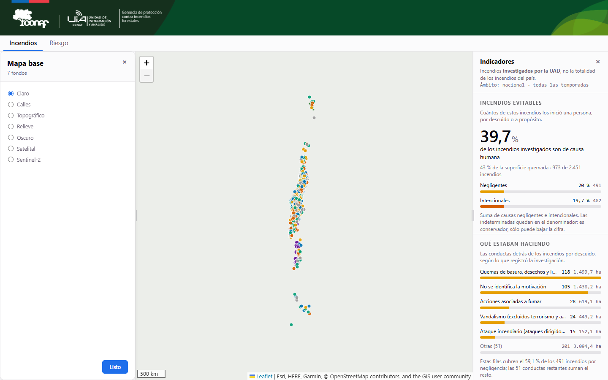
Los siete fondos disponibles. Datos ficticios de demostración; el fondo liso reemplaza al mapa base externo.
Precondiciones:
- Visor abierto en un navegador.
Datos de entrada:
- Ninguno
Flujo principal:
- En la pestaña Incendios, pulsar «Mapa base».
- Elegir «Satelital».
- Pulsar «Listo».
Resultado esperado:
El fondo cambia; los datos no.
Flujos de excepción:
ID | Descripción
FE-01 | Mapa base inexistente en la dirección: el botón muestra ese nombre (H-04).

Reglas de negocio involucradas: RN-07
Verificación: Observado: captura 01e.
Datos generados o modificados: Ninguno: solo lectura.
Trazabilidad:
Módulo | Funcionalidad | Pantalla | Servicio | Tablas
Visor de prevención | Consultar los incendios investigados | Pestaña Incendios | Archivos estáticos de data/ | —

UC-07 - Abrir la ficha de un incendio
Campo | Valor
Actor principal | Usuario del visor
Actores secundarios | —
Categoría | Consulta
Permisos requeridos | Ninguno (sitio público)

Objetivo: Abrir la ficha de un incendio.
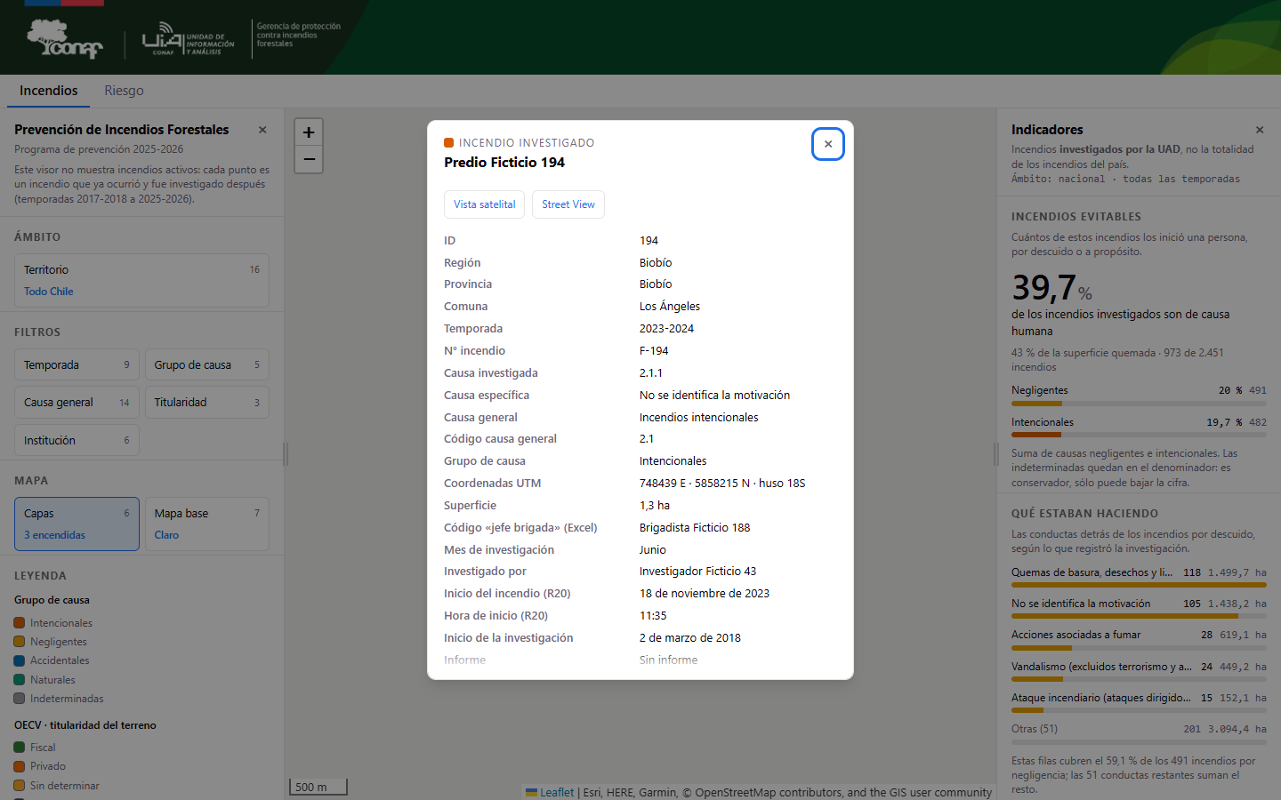
Predio, jefe de brigada e investigador son FICTICIOS («Predio Ficticio 194», «Brigadista Ficticio 188»). Las fechas de investigación no concuerdan con la temporada porque la demo sortea la temporada (scripts/demo_datos.py), no por un defecto de la app.
Precondiciones:
- Visor abierto en un navegador.
Datos de entrada:
- Ninguno
Flujo principal:
- En la pestaña Incendios, acercar el mapa a un punto.
- Pulsar el punto.
- Leer la ficha.
- Cerrar con ×.
Resultado esperado:
Ficha con región, comuna, temporada, causa, superficie, jefe de brigada e investigador.
Flujos alternativos:
ID | Descripción
FA-01 | Con teclado: centrar el punto y pulsar Enter (RN-14).

Flujos de excepción:
ID | Descripción
FE-01 | Enter sin figura al centro: «No hay ninguna figura en el centro del mapa…».

Reglas de negocio involucradas: RN-13, RN-14
Verificación: Observado: captura 02 (datos ficticios).
Datos generados o modificados: Ninguno: solo lectura.
Trazabilidad:
Módulo | Funcionalidad | Pantalla | Servicio | Tablas
Visor de prevención | Consultar los incendios investigados | Pestaña Incendios | Archivos estáticos de data/ | —

UC-08 - Ver el punto en Google desde la ficha
Campo | Valor
Actor principal | Usuario del visor
Actores secundarios | —
Categoría | Consulta
Permisos requeridos | Ninguno (sitio público)

Objetivo: Ver el punto en Google desde la ficha.
Precondiciones:
- Visor abierto en un navegador.
Datos de entrada:
- Ninguno
Flujo principal:
- En la pestaña Incendios, abrir la ficha de un incendio.
- Pulsar «Vista satelital».
- Cambiar a «Street View».
- Cerrar la vista.
Resultado esperado:
Google embebido en el punto de la ficha.
Reglas de negocio involucradas: RN-13
Verificación: No lo comprobé: la demo no tiene red externa.
Datos generados o modificados: Ninguno: solo lectura.
Trazabilidad:
Módulo | Funcionalidad | Pantalla | Servicio | Tablas
Visor de prevención | Consultar los incendios investigados | Pestaña Incendios | Archivos estáticos de data/ | —

UC-09 - Filtros que no dejan incendios
Campo | Valor
Actor principal | Usuario del visor
Actores secundarios | —
Categoría | Seguridad
Permisos requeridos | Ninguno (sitio público)

Objetivo: Filtros que no dejan incendios.
Precondiciones:
- Visor abierto en un navegador.
Datos de entrada:
- Ninguno
Flujo principal:
- En la pestaña Incendios, abrir el visor con ?temporada=1999-2000.
- Mirar el mapa y los indicadores.
- Pulsar «Quitar el filtro».
Resultado esperado:
Indicadores dicen «Ningún incendio investigado cumple los filtros actuales.»; al quitar el filtro vuelven todos.
Reglas de negocio involucradas: RN-05
Verificación: Observado en la sonda (cero incendios). «Quitar el filtro» observado en pantalla, no pulsado.
Datos generados o modificados: Ninguno: solo lectura.
Trazabilidad:
Módulo | Funcionalidad | Pantalla | Servicio | Tablas
Visor de prevención | Consultar los incendios investigados | Pestaña Incendios | Archivos estáticos de data/ | —

UC-10 - Leer los indicadores del ámbito
Campo | Valor
Actor principal | Usuario del visor
Actores secundarios | —
Categoría | Consulta
Permisos requeridos | Ninguno (sitio público)

Objetivo: Leer los indicadores del ámbito.
Precondiciones:
- Visor abierto en un navegador.
Datos de entrada:
- Ninguno
Flujo principal:
- Abrir el panel «Indicadores».
- Elegir una región en Territorio.
- Leer INCENDIOS EVITABLES.
Resultado esperado:
El encabezado dice el ámbito y las cifras se recalculan.
Reglas de negocio involucradas: RN-15
Verificación: Observado: captura 01.
Datos generados o modificados: Ninguno: solo lectura.
Trazabilidad:
Módulo | Funcionalidad | Pantalla | Servicio | Tablas
Visor de prevención | Consultar los indicadores | Pestaña Incendios | Archivos estáticos de data/ | —

UC-11 - Generar el informe con el mapa
Campo | Valor
Actor principal | Usuario del visor
Actores secundarios | —
Categoría | Descargas
Permisos requeridos | Ninguno (sitio público)

Objetivo: Generar el informe con el mapa.
Precondiciones:
- Visor abierto en un navegador.
Datos de entrada:
- Ninguno
Flujo principal:
- Pulsar «Descargar».
- Pulsar «Informe con el mapa (PDF)».
- Guardar como PDF desde el diálogo de impresión.
Resultado esperado:
Pestaña con el informe listo para imprimir.
Reglas de negocio involucradas: RN-08
Verificación: No lo comprobé (abre otra pestaña).
Datos generados o modificados: Ninguno: solo lectura.
Trazabilidad:
Módulo | Funcionalidad | Pantalla | Servicio | Tablas
Visor de prevención | Descargar el informe con el mapa | Pestaña Incendios | Archivos estáticos de data/ | —

UC-12 - Descargar la imagen del mapa
Campo | Valor
Actor principal | Usuario del visor
Actores secundarios | —
Categoría | Descargas
Permisos requeridos | Ninguno (sitio público)

Objetivo: Descargar la imagen del mapa.
Precondiciones:
- Visor abierto en un navegador.
Datos de entrada:
- Ninguno
Flujo principal:
- Pulsar «Descargar».
- Pulsar «Imagen del mapa (PNG)».
Resultado esperado:
Archivo PNG del mapa.
Reglas de negocio involucradas: RN-08
Verificación: No lo comprobé.
Datos generados o modificados: Ninguno: solo lectura.
Trazabilidad:
Módulo | Funcionalidad | Pantalla | Servicio | Tablas
Visor de prevención | Descargar la imagen del mapa | Pestaña Incendios | Archivos estáticos de data/ | —

UC-13 - Descargar los incendios filtrados en CSV
Campo | Valor
Actor principal | Usuario del visor
Actores secundarios | —
Categoría | Descargas
Permisos requeridos | Ninguno (sitio público)

Objetivo: Descargar los incendios filtrados en CSV.
Precondiciones:
- Visor abierto en un navegador.
Datos de entrada:
- Ninguno
Flujo principal:
- Filtrar por una región.
- Pulsar «Descargar».
- En «Datos del ámbito», pulsar CSV de «Incendios investigados».
Resultado esperado:
CSV con «;» y coma decimal, solo con los incendios de la región.
Flujos alternativos:
ID | Descripción
FA-01 | GeoJSON en vez de CSV.
FA-02 | OECV, OECV verificado (con la capa encendida) o puntos stand-by.

Flujos de excepción:
ID | Descripción
FE-01 | Rutas y Red vial: «se sirve por teselas y no hay figuras en el navegador» (RN-10).

Reglas de negocio involucradas: RN-08, RN-09, RN-10
Verificación: Panel observado (captura 03); el archivo descargado no lo comprobé.
Datos generados o modificados: Ninguno: solo lectura.
Trazabilidad:
Módulo | Funcionalidad | Pantalla | Servicio | Tablas
Visor de prevención | Descargar los datos del ámbito | Pestaña Incendios | Archivos estáticos de data/ | —

UC-14 - Consultar el riesgo de una comuna
Campo | Valor
Actor principal | Usuario del visor
Actores secundarios | —
Categoría | Riesgo
Permisos requeridos | Ninguno (sitio público)

Objetivo: Consultar el riesgo de una comuna.
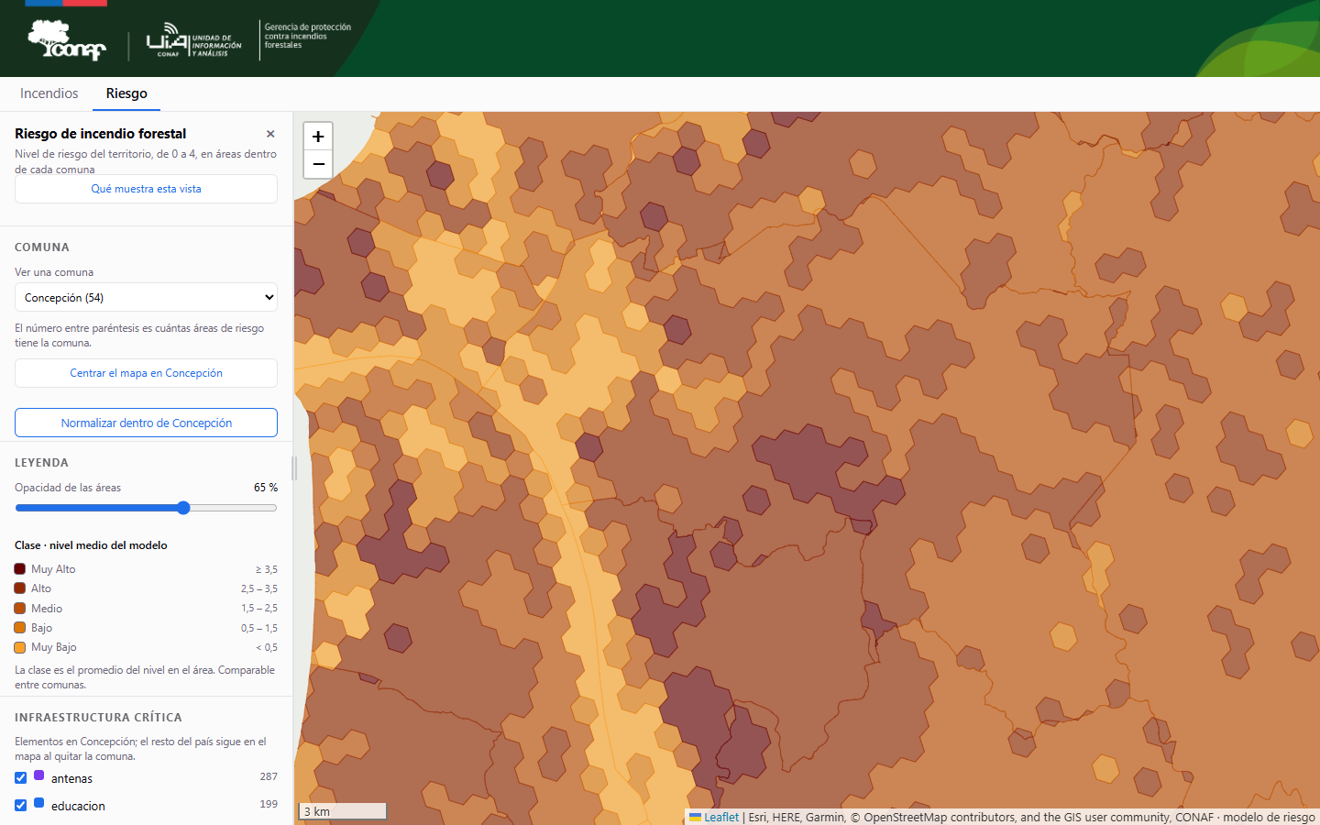
Áreas con la clase SORTEADA por la demo, no la del modelo. La lista de infraestructura muestra claves técnicas (H-01, H-10).
Precondiciones:
- Visor abierto en un navegador.
Datos de entrada:
- Ninguno
Flujo principal:
- Pulsar la pestaña «Riesgo» (panel «Riesgo de incendio forestal»).
- En «Ver una comuna», elegir Concepción.
- Mirar las áreas y la leyenda.
- Pulsar «Normalizar dentro de Concepción».
Resultado esperado:
Áreas coloreadas por clase; al normalizar cambian los colores, no el dato.
Flujos de excepción:
ID | Descripción
FE-01 | Las familias de infraestructura salen con su clave técnica (H-01).
FE-02 | Comuna inexistente en la dirección: se ignora sin aviso (H-07).

Reglas de negocio involucradas: RN-11, RN-12
Verificación: Observado: capturas 06 y 06b.
Datos generados o modificados: Ninguno: solo lectura.
Trazabilidad:
Módulo | Funcionalidad | Pantalla | Servicio | Tablas
Visor de prevención | Consultar el riesgo de incendio forestal | Pestaña Riesgo | Archivos estáticos de data/ | —

UC-15 - Descargar las áreas de riesgo de la comuna
Campo | Valor
Actor principal | Usuario del visor
Actores secundarios | —
Categoría | Descargas
Permisos requeridos | Ninguno (sitio público)

Objetivo: Descargar las áreas de riesgo de la comuna.
Precondiciones:
- Visor abierto en un navegador.
Datos de entrada:
- Ninguno
Flujo principal:
- En la pestaña Riesgo, elegir una comuna.
- Pulsar «Áreas (CSV)».
Resultado esperado:
Archivo con las áreas de la comuna.
Flujos de excepción:
ID | Descripción
FE-01 | Sin comuna: botones desactivados, «Elige una comuna para descargar sus áreas.»

Reglas de negocio involucradas: RN-11
Verificación: Leído en PanelRiesgo.jsx:374-391; no lo comprobé.
Datos generados o modificados: Ninguno: solo lectura.
Trazabilidad:
Módulo | Funcionalidad | Pantalla | Servicio | Tablas
Visor de prevención | Descargar las áreas de riesgo | Pestaña Riesgo | Archivos estáticos de data/ | —

UC-16 - Descargar la infraestructura de la comuna
Campo | Valor
Actor principal | Usuario del visor
Actores secundarios | —
Categoría | Descargas
Permisos requeridos | Ninguno (sitio público)

Objetivo: Descargar la infraestructura de la comuna.
Precondiciones:
- Visor abierto en un navegador.
Datos de entrada:
- Ninguno
Flujo principal:
- En la pestaña Riesgo, elegir una comuna con infraestructura.
- Pulsar «Infraestructura (CSV)».
Resultado esperado:
Archivo con los elementos de las familias marcadas.
Reglas de negocio involucradas: RN-11
Verificación: Leído en PanelRiesgo.jsx:386-390; no lo comprobé.
Datos generados o modificados: Ninguno: solo lectura.
Trazabilidad:
Módulo | Funcionalidad | Pantalla | Servicio | Tablas
Visor de prevención | Descargar la infraestructura crítica | Pestaña Riesgo | Archivos estáticos de data/ | —

UC-17 - Compartir la vista actual
Campo | Valor
Actor principal | Usuario del visor
Actores secundarios | —
Categoría | Consulta
Permisos requeridos | Ninguno (sitio público)

Objetivo: Compartir la vista actual.
Precondiciones:
- Visor abierto en un navegador.
Datos de entrada:
- Ninguno
Flujo principal:
- Filtrar y encuadrar.
- Pulsar «Compartir».
- Pulsar «Compartir esta vista».
- Abrir el enlace en otra pestaña.
Resultado esperado:
La otra pestaña muestra la misma vista.
Reglas de negocio involucradas: RN-03
Verificación: Panel observado (captura 04); la copia no lo comprobé.
Datos generados o modificados: Ninguno: solo lectura.
Trazabilidad:
Módulo | Funcionalidad | Pantalla | Servicio | Tablas
Visor de prevención | Compartir esta vista | Pestaña Incendios | Archivos estáticos de data/ | —

UC-18 - Leer la información del visor
Campo | Valor
Actor principal | Usuario del visor
Actores secundarios | —
Categoría | Consulta
Permisos requeridos | Ninguno (sitio público)

Objetivo: Leer la información del visor.
Precondiciones:
- Visor abierto en un navegador.
Datos de entrada:
- Ninguno
Flujo principal:
- Pulsar «Información».
- Leer las fuentes.
- Pulsar «Listo».
Resultado esperado:
Texto con qué muestra el visor, fuentes y procedencia.
Verificación: Observado (captura 05).
Datos generados o modificados: Ninguno: solo lectura.
Trazabilidad:
Módulo | Funcionalidad | Pantalla | Servicio | Tablas
Visor de prevención | Consultar la información | Pestaña Incendios | Archivos estáticos de data/ | —

UC-19 - Consultar los incendios por líneas eléctricas de una región
Campo | Valor
Actor principal | Usuario del visor
Actores secundarios | —
Categoría | Consulta
Permisos requeridos | Ninguno (sitio público)

Objetivo: Consultar los incendios por líneas eléctricas de una región.
Precondiciones:
- Visor abierto en un navegador.
Datos de entrada:
- Ninguno
Flujo principal:
- Abrir lineas-electricas.html («Incendios por líneas eléctricas»).
- Elegir una región en ÁMBITO.
- Leer HORA DE INICIO y SUBCAUSA.
- Pulsar «Ir al visor de prevención».
Resultado esperado:
Mapa y cifras de la región; el botón vuelve al visor.
Reglas de negocio involucradas: RN-16
Verificación: Observado (captura 07, todo el país).
Datos generados o modificados: Ninguno: solo lectura.
Trazabilidad:
Módulo | Funcionalidad | Pantalla | Servicio | Tablas
Visor de prevención | Consultar los incendios por líneas eléctricas | lineas-electricas.html | Archivos estáticos de data/ | —

UC-20 - Manejar el mapa solo con teclado
Campo | Valor
Actor principal | Usuario del visor
Actores secundarios | —
Categoría | Consulta
Permisos requeridos | Ninguno (sitio público)

Objetivo: Manejar el mapa solo con teclado.
Precondiciones:
- Visor abierto en un navegador.
Datos de entrada:
- Ninguno
Flujo principal:
- En la pestaña Incendios, enfocar el mapa con Tab.
- Desplazar con flechas y acercar con +.
- Pulsar Enter sobre una figura.
- Escape.
Resultado esperado:
Se abre la ficha de la figura bajo el centro y Escape la cierra.
Reglas de negocio involucradas: RN-14
Verificación: Leído en App.jsx:925-971; no lo comprobé.
Datos generados o modificados: Ninguno: solo lectura.
Trazabilidad:
Módulo | Funcionalidad | Pantalla | Servicio | Tablas
Visor de prevención | Consultar los incendios investigados | Pestaña Incendios | Archivos estáticos de data/ | —

